素材提供截止期限：上線前5個工作天
封面圖（註：封面圖不會呈現於內文）：  寬520 x高336，檔案大小上限2MB  - 請留意圖片左上角上線後會被蓋上黑底Badge圖示與標題（範例與位置如右圖表示），此處請避開重要商品資訊避免被蓋掉。  - 建議提供畫面簡潔、無壓字之圖片作為封面。  - 請於封面圖壓上「AD」字樣，並確保顯示位置於標題卡與情報快遞Badge遮擋範圍外（建議放置右上角） |  | 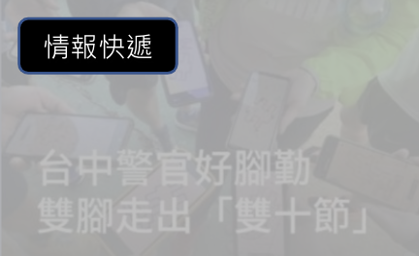  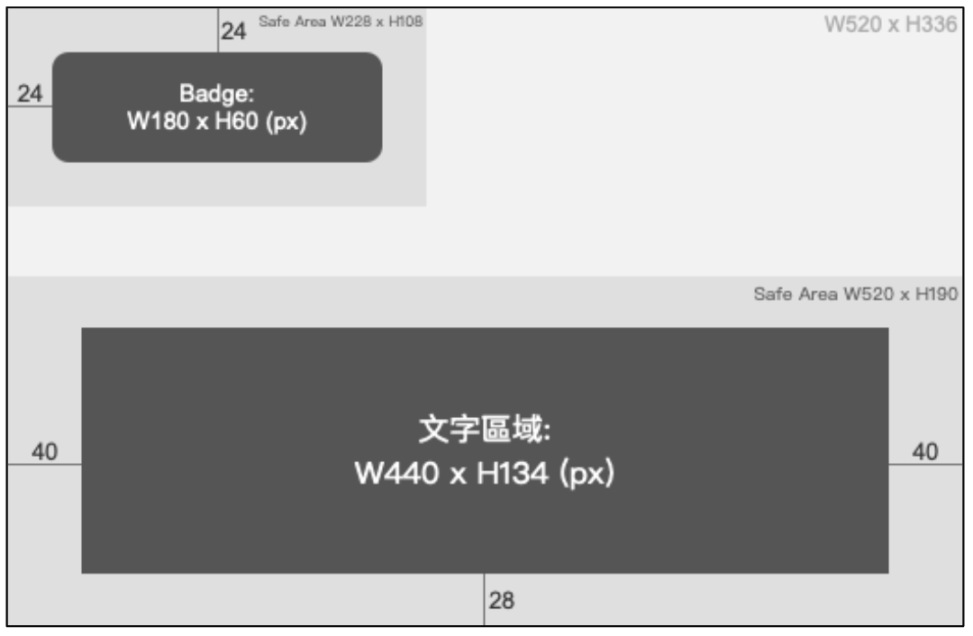
封面圖片授權來源（僅內部留存，再請廣告主確認取得相關授權，若內容提供者追究有無正式授
權，將轉由廣告主處理）：
OAP標題：最多兩行，上句9字內；下句9字內（含英數、標點符號）
Tips：兩個英文等於一個字元，請手動計算
【情報快遞】
廣編文章標題：至少12字，至多20字（含標點符號空格，可與封面圖的標題為不同文案）
Tips：兩個英文等於一個字元，請手動計算
【情報快遞】
內文：1000字內（含連結與標點符號空格），圖片上限5張
Tips：文章字數請透過反白文章範圍後，左下字數檢查。
內文圖片授權來源（圖片授權僅內部留存，不會顯示在文章中，再請廣告主確認取得相關授權，若內容提供者追究有無正式授權，將轉由廣告主處理）：
委託刊播者：請填入合約上Partner（合作夥伴）中文全稱與公司設立登記國家
出資者：請填入1. 合約上Partner（合作夥伴）中文全稱與公司設立登記國家 or 2. 合約上Agent（代理商）中文全稱與公司設立登記國家
是否含 AI 或深偽生成之個人影像：是/否（若填否則不會顯示此行資訊）

